Санкт-Петербургский Национальный Исследовательский Университет Информационных технологий, механики и оптики

**Лабораторная работа 3**

**Установка и настройка ОС на виртуальные машины**

Выполнил: Фисенко

Максим Вячеславович

Шкода Глеб Ярославович

Группа № К34211

Проверила: Казанова

Полина Петровна

Санкт-Петербург

2024

**Цель работы:**

Установить ОС на виртуальные машины и настроить их.

**Задачи:**

1. Создать виртуальные машины и виртуальный коммутатор.
2. Настроить параметры виртуальных машин.
3. Добавить жесткий диск для виртуальных машин.
4. Создать тома и отказоустойчивые диски.
5. Восстановить работу системы на виртуальных машинах.

**Ход работы:**

**1. Создание виртуальных машин и виртуального коммутатора**

Для выполнения лабораторной работы первым делом необходимо было создать виртуальные машины. Чтобы это сделать, на устройстве был включен гипервизор *Hyper-V*. После этого в приложении *Диспетчер Hyper-V* стало отображаться устройство, на котором выполняется лабораторная работа, что говорит о том, что гипервизор включен и работает (рисунок 1).

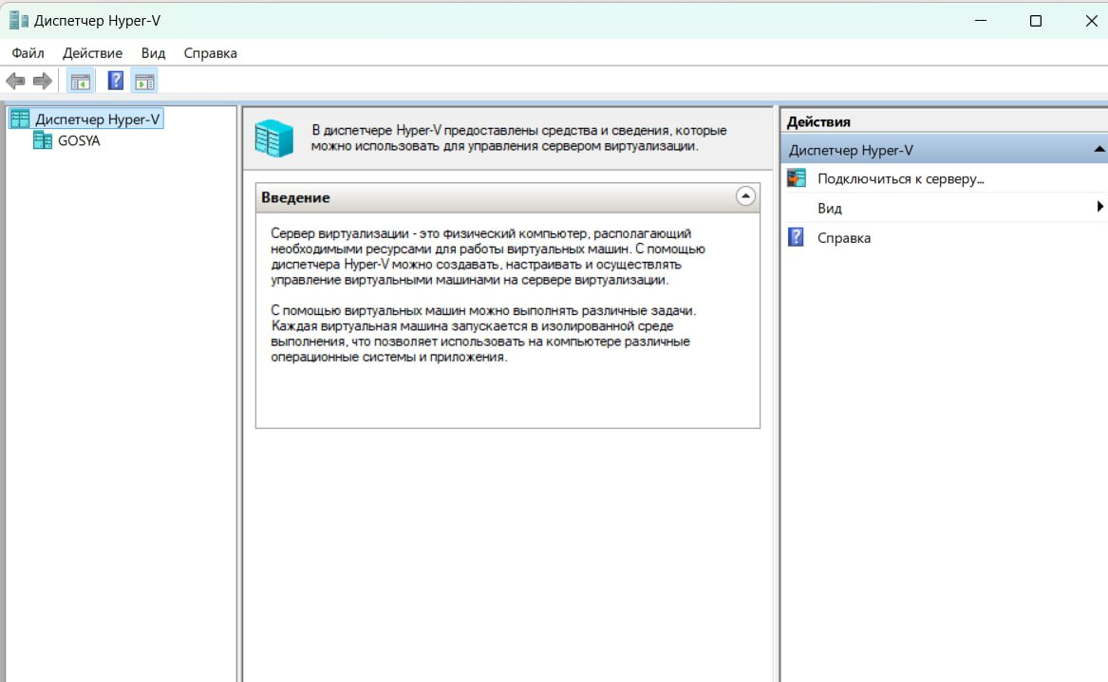

Рисунок 1 – Работающий гипервизор Hyper-V

Далее в приложении *Диспетчер Hyper-V* было открыто окно *«Создание виртуальной машины»*, в котором в качестве источника установки был выбран ISO-образ, заранее скачанный на устройство (рисунок 2), после чего была нажата кнопка *«Создать виртуальную машину»*.

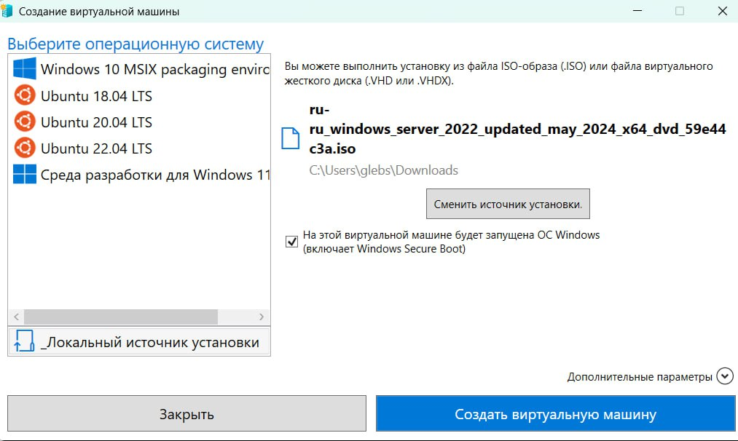

Рисунок 2 – Выбор локального источника установки

Затем виртуальная машина была запущена, а в ней начал работу загрузчик ОС *Windows Server 2022*. После выбора языка системы, а также места на диске началась установка операционной системы, после завершения которой была создана учетная запись с именем *Администратор* и паролем, указанным в инструкции к лабораторной работе (рисунок 3).

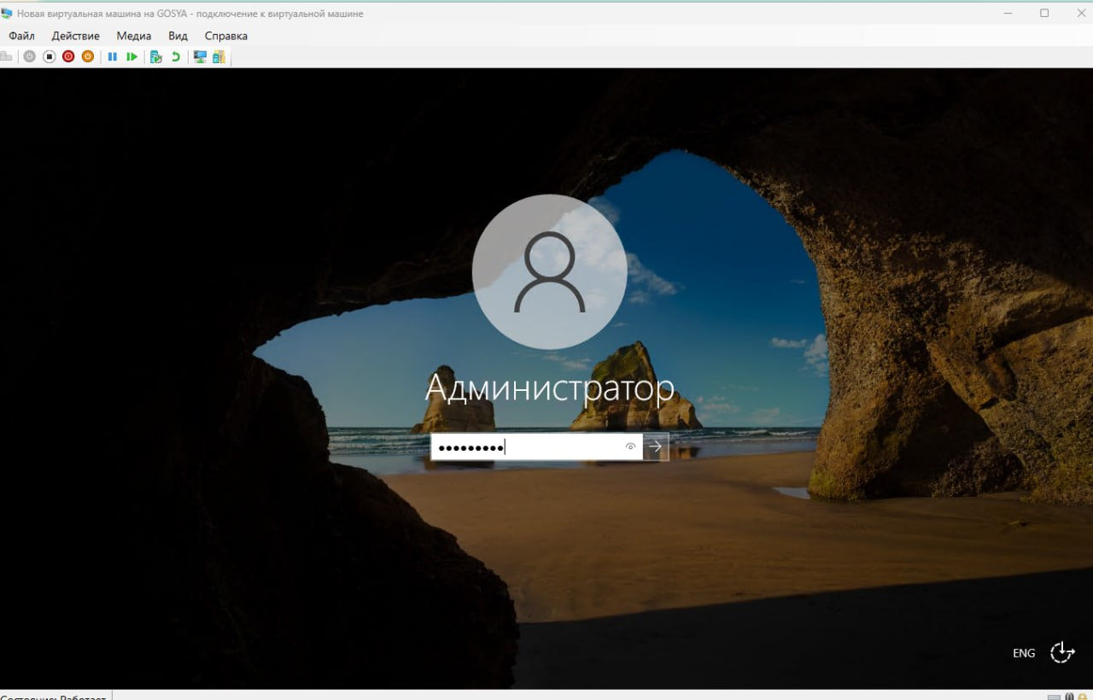

Рисунок 3 – Установленная ОС с учетной записью

Аналогичные действия были проделаны на второй виртуальной машине.

Далее было необходимо создать виртуальный коммутатор и подключить его к виртуальным машинам. Для этого в *Диспетчере Hyper-V* было открыто окно *Hyper-V Virtual Switch*, в котором был создан новый виртуальный коммутатор с именем *«netClass»* и типом подключения *«Частная сеть»* (рисунок 4).

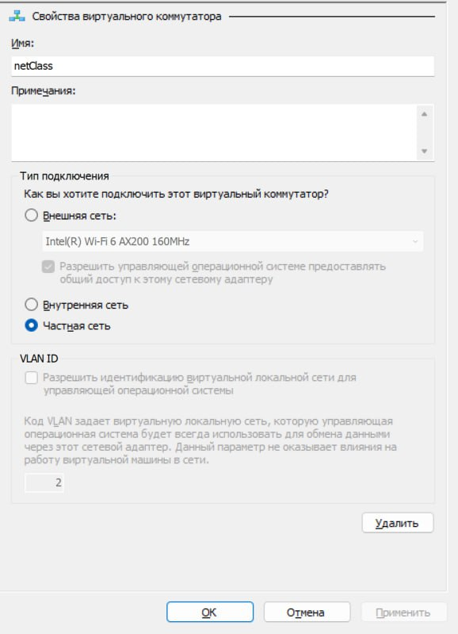

Рисунок 4 – Создание виртуального коммутатора

В параметрах виртуальных машин *v1* и *v2* в качестве сетевого адаптера был выбран только что созданный виртуальный коммутатор *netClass* (рисунок 5).

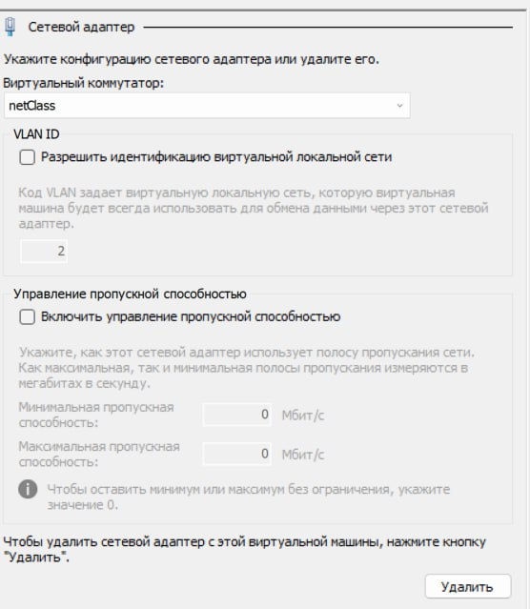

Рисунок 5 – Выбранный виртуальный коммутатор в настройках

**2. Настройка параметров виртуальных машин**

Первым делом на обеих виртуальных машинах было изменено имя компьютера – на *v1* для первой виртуальный машины (рисунок 6) и *v2*, соответственно, для второй.

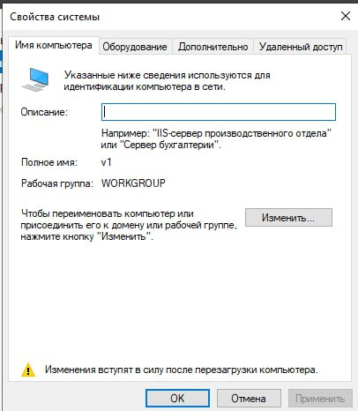

Рисунок 6 – Новое имя виртуальной машины

Также был отключён брандмауэр для всех типов сетей, после чего были настроены IP-адреса машин, данные в инструкции к лабораторной работе (рисунок 7).

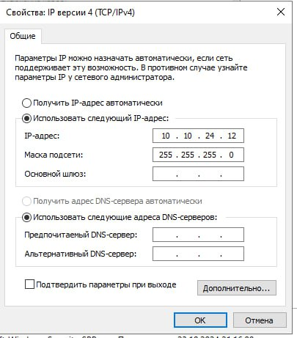

Рисунок 7 – IP-адрес и маска подсети устройства v2

Сразу же с помощью утилиты *ping* была протестирована связь между виртуальными машинами. Как видно из рисунка 8, пакеты успешно доходят от *v1* к *v2* и обратно, а это значит, что связь между устройствами установлена.

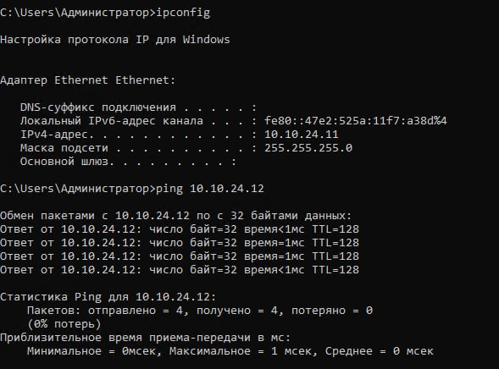

Рисунок 8 – Успешная работа утилиты ping

Далее необходимо было настроить удаленное подключение к виртуальным машинам. Внутри обеих машин в настройках были разрешены удаленные подключения (рисунок 9).

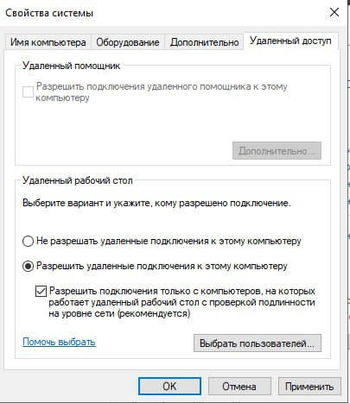

Рисунок 9 – Разрешение на удаленные подключения

Затем было проверено подключение к виртуальным машинам с помощью утилиты *mstsc*. В поле ввода было указано имя / ip-адрес компьютера, к которому осуществлялась попытка подключения, после чего было указано имя пользователя и пароль, которые устанавливались при установке операционной системы на виртуальную машину (рисунок 10). При корректном вводе всех данных удаленное подключение к виртуальным машинам успешно осуществлялось.

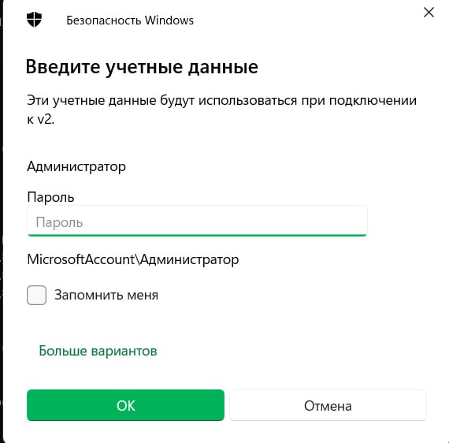

Рисунок 10 – Окно для ввода данных для удаленного подключения

**3. Добавление жесткого диска для виртуальных машин**

Для того, чтобы добавить жесткий диск, на устройстве в оснастке *Hyper-V* был открыт *Мастер создания виртуального жесткого диска*. В нем к виртуальной машине *v1* был добавлен динамически расширяемый жесткий диск с размером 10 ГБ (рисунок 11).

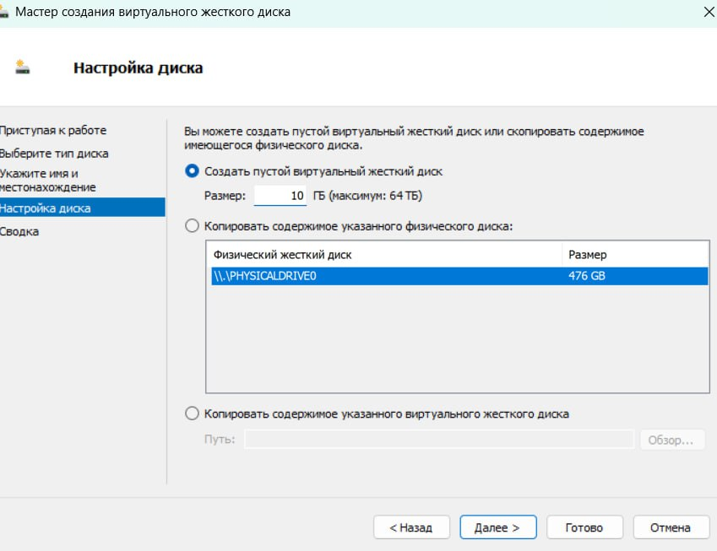

Рисунок 11 – Создание виртуального жесткого диска

По расположению, указанному в окне создания виртуального жесткого диска, был найден образ того самого только что созданного диска. Как видно из рисунка 12, сам файл с образом вести всего 4 МБ.

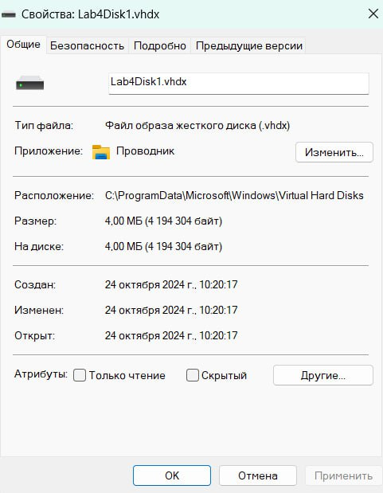

Рисунок 12 – Файл образа жесткого диска

Затем в настройках виртуальной машины *v1* в окне компакт-диска была нажата кнопка *«Удалить»*, что привело к извлечению компакт-диска с образом ОС из виртуальной машины – это сразу было отражено в оснастке *Hyper-V* (рисунок 13).

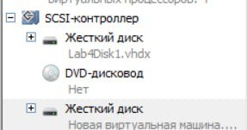

Рисунок 13 – Отсутствие компакт-диска с образом ОС

Далее в виртуальной машине было открыто окно *«Управление дисками»,* в котором у Диска 1 была нажата кнопка *«В сети»*, а затем кнопка *«Инициализировать диск»*. В результате данных действий созданный жесткий диск был инициализирован и подключен к системе (рисунок 14).

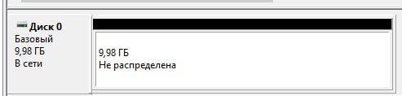

Рисунок 14 – Проинициализированный жесткий диск

**4. Создание томов и отказоустойчивых дисков**

Первым делом на виртуальной машине *v1* был создан и проинициализирован еще один виртуальный жесткий диск так же, как это было сделано на предыдущем шаге. Затем, созданные несистемные диски 1 и 2 были преобразованы в динамические.

Затем был создан зеркальный том на Диск 1 и Диск 2. Размер, буква тома, а также его метка и форматирование были указаны в соответствии с инструкцией к лабораторной работе (рисунок 15).

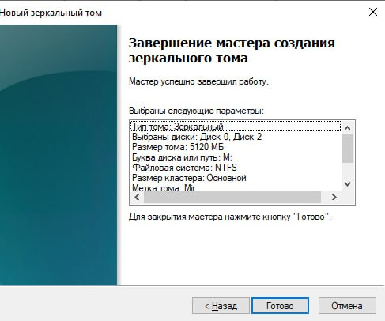

Рисунок 15 – Параметры созданного тома

Как видно из рисунка 16, созданный том был успешно создан и поэтому отображается в *Проводнике*.

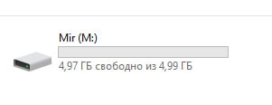

Рисунок 16 – Отображение зеркального тома в Проводнике

Затем в зеркальном томе был создан текстовый файл *Зеркало.txt* с довольно простым текстовым содержанием (рисунок 17).

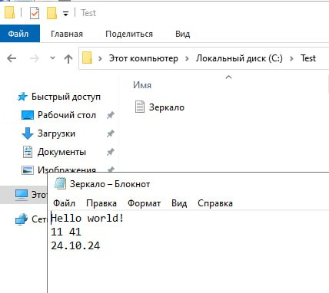

Рисунок 17 – Созданный текстовый файл

После этого был сымитирован отказ системы: в *Диспетчере Hyper-V* Диск 1 был удален. После применения настроек к системе доступ к текстовому файлу также остался и никакие данные не потерялись. Это говорит о том, что зеркальный том успешно «справился со своей работой», не позволил потерять данные.

Затем данный жесткий диск был подключен уже к виртуальной машине *v2*. Для этого необходимо было воспользоваться импортом чужих дисков (рисунок 18), после чего диск успешно стал отображаться на второй виртуальной машине.

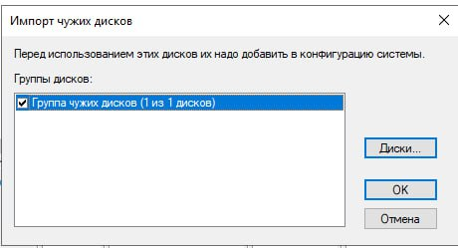

Рисунок 18 - обновленная таблица маршрутизации R3

Далее доступный зеркальный том был подмонтирован к созданной на диске *C:* папке *Test*, благодаря чему созданный на первой виртуальной машине файл стал доступен и на второй, что видно на рисунке 19.



Рисунок 19 – Созданный файл доступен на второй машине

После выполнения данных действия файл *Зеркало.txt* был изменен, диск был отключен от виртуальной машины *v2* и заново подключен к виртуальной машине *v1*, где также был реактивирован, а находящийся в нем том был восстановлен. Однако в связи с прерыванием зеркалирования изменения, внесенные на второй машине, в первом файле уже никак не отображались (рисунок 20).

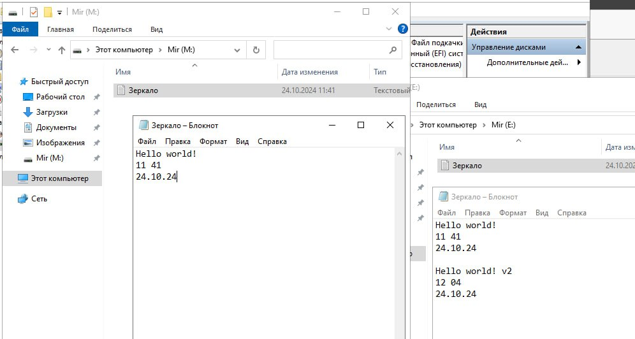

Рисунок 20 – Различия в текстовых файлах на разных машинах

**5. Восстановление работы системы на виртуальных машинах**

Последним шагом в выполнение лабораторной работы было восстановление рабочей системы. Все динамические диски, созданные до этого, были убраны из систем, вместо них были созданы по одному диску с томом *K:* на каждой машине (рисунок 21).

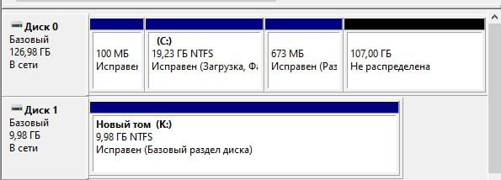

Рисунок 220 – Новый созданный диск в v1

**Вывод:**

В ходе выполнения лабораторной работы на двух виртуальных машинах была установлена и настроена операционная система *Windows Server Standard 2022*. Первым делом были созданы сами виртуальные машины и виртуальный коммутатор с внутренней сетью, затем была операционная система, после чего были подключены различные виртуальные жесткие диски. Также была проведена работа с отказоустойчивыми дисками, используя технологию *RAID-1*, то есть зеркалирование. Наконец, в конце система была восстановлена.

**Ответы на контрольные вопросы:**

*1. Для каких целей используется виртуальный коммутатор с типом подключения Частная сеть?*

Виртуальный коммутатор с типом подключения Частная сеть используется тогда, когда необходимо полностью изолировать виртуальные машины от внешних сетей и физического устройства. Данный тип сети можно использовать в средах, в которых виртуальные машины должны обмениваться данными только между собой.

*2. Смогут ли вирт. машины получить доступ в интернет при существующих настройках? Почему?*

При существующих настройках виртуальные машины не смогут получить доступ в интернет, так как в лабораторной работе используется внутренний коммутатор. Доступ в Интернет возможен только при использовании внешнего виртуального коммутатора.

*3. Для чего используется VLAN ID?*

*VLAN* используется для логической сегментации сети, а *VLAN ID* – идентификатор подсети *VLAN*, позволяющий перенаправить пакет к определенной подсети *VLAN*.

*5. Для чего используются службы удаленных рабочих столов?*

Службы удаленных рабочих столов используются для тех случаев, когда пользователю надо дистанционно подключиться к компьютеру, таким образом «сымитировав» работу за локальной машиной.

*6. Какой тип RAID дисков вы создали?*

В ходе выполнения лабораторной работы были созданы диски с уровнем *RAID-1* – было применено «зеркалирование», то есть все данные записывались на два отдельных физических диска.

*7. Какие типы томов доступны для создания на динамическом диске?*

На динамическом типе можно создать составной диск, чередующийся, зеркальный том, а также том *RAID-5*.

*8. Какие из этих томов считаются программным RAID? Перечислить и объяснить технологию.*

Суть программного *RAID* заключается в использовании контроллеров на материнской плате, которые не имеют своей памяти и выделенного процессора. В таком случае нет необходимости в покупке дополнительного программного обеспечения. Таким образом, из данных томов программным *RAID* являются зеркальный том и *RAID-5*, ведь для их реализации нет необходимости в использовании дополнительного аппаратного обеспечения.

*9. Для чего можно использовать оставшееся неразмеченное пространство на жестком диске?*

Неразмеченное пространство на жестком диске можно использовать для создания новых томов, расширению существующих томов, а также зеркалирования.

*10. После отключения SCSI-диска в работающей системе доступен ли для работы файл? Почему?*

После отключения диска в работающей системе файл остается доступным для работы, так как используется зеркалирование, или же *RAID-1*. На втором диске сохраняется полная копия файла, поэтому отключение первого не приведет к потере доступа.

*11. Какие тома и данные удалось восстановить в задании 4 упр.4? Почему?*

При подключении ко второй виртуальной машине удалось восстановить том *M:* и, соотвественно, текстовый файл в нем. Диск был подключен как "чужой диск" и доступен для чтения и модификации.

*12. Какие тома и данные удалось восстановить в задании 5 упр.4? Почему?*

При подключении диска обратно к первой машине изменения, внесенные на второй, не перенеслись, так как зеркальные тома в *RAID-1* не синхронизировались автоматически, и работа *RAID* была прервана в связи с отсутствием одного из дисков.